**Galerie La Ferronnerie**  
      Brigitte Négrier  
40, rue de la Folie-Méricourt  
F-75011 Paris +33 (0)1 78 01 13 13  
www.gaIerieIaferronnerie.fr  
mardi à vendredi : 14h-19h, samedi : 13h-19h  
Membre du Comité Professionnel des Galeries d'Art

Sanna Kannisto Benjamin Nachtwey

*Sur un arbre perchés…*

*photographie, peinture*

vernissage mardi 4 juin 2024 de 18h à 21h30

exposition du 4 juin au 20 juillet 2024

La galerie sera fermée du 20 juillet au 03 septembre 2024

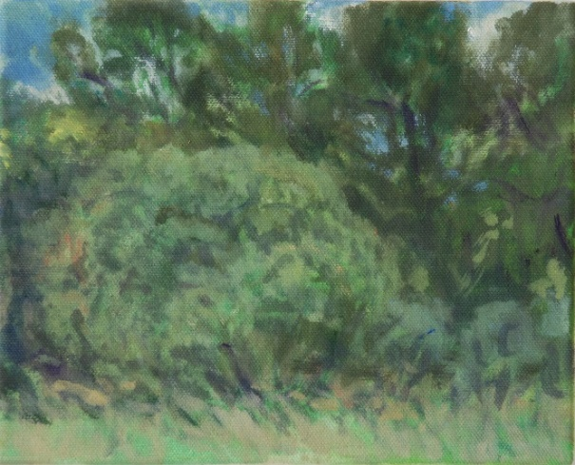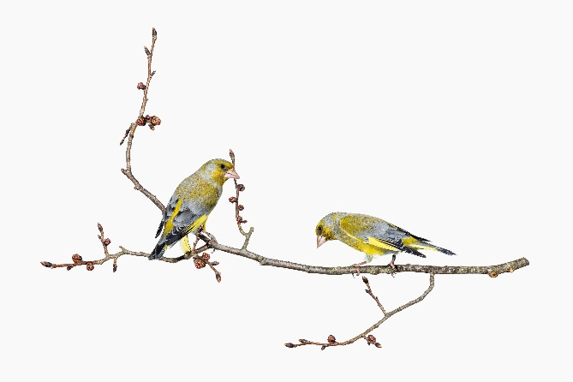

Sanna Kannisto, *Chloris Chloris,* ed. de 7, 2019 Benjamin Nachtwey, *Vallon au Sud*, 2024

pigment ink print, 62 x 95 cm acrylique sur toile, 27x 37 cm

Sanna Kannisto (née en 1974, Hämeenlinna,Finlande) s’intéresse au désir humain du contrôle de la nature tout en cherchant à préserver par la photographie les choses telles qu’elles sont, dans leur ‘splendeur’.

Dans les *Archives de la Planète\**, les rares oiseaux sont en cage ou prisonniers de motifs peints ou gravés : la technique autochrome est peu propice à la captation des mouvements rapides, et, à vrai dire, Jean Brunhes, spécialiste de géographie humaine, porte peu d’intérêt aux animaux non domestiqués. C’est au contraire aux oiseaux sauvages, à leur splendeur fragile et leur diversité déclinante que s’intéresse Sanna Kannisto dans sa série *Observing Eye*. Depuis 2014, en collaboration avec des scientifiques, elle photographie les oiseaux d’Europe de façon méthodique et au plus près de leur habitat dans une esthétique proche de l’illustration naturaliste. À l’aide d’un appareil numérique et d’un studio portatif de sa conception, elle saisit ses sujets sur un fond blanc brillamment éclairé en magnifiant chaque détail, créant un lien poétique et fugace entre l’animal un instant immobile et l’œil du regardeur. Elle exposera aussi dans le cadre de [*Mondes en commun*](https://albert-kahn.hauts-de-seine.fr/la-programmation/expositions/les-expositions-temporaires/festival-photos) *à partir du 1er juin, \**[*Musée Albert Kahn*](https://albert-kahn.hauts-de-seine.fr/)*, Boulogne*

Benjamin Nachtwey (né en 1962, Hambourg) cherche depuis plusieurs années à représenter les variations induites par la lumière, par les paysages. Choisissant régulièrement de peindre en séries, en petit format, des fragments de paysages, il en capte ainsi leur spécificité : un sujet qui fascinait les peintres paysagistes du XIXe siècle.' Paradoxalement, tout peintre qui reprend un fil de l’histoire de la peinture […] devient l’inventeur d’un nouveau langage visuel. L'accent est mis sur le présent, sur l'instant, par un choix éclairé et pertinent.' Ces derniers temps, Benjamin Nachtwey peint la nature en la stylisant, appliquant des aplats de couleur orangés, parme, vert bronze : Il évoque ainsi les contours d'un bosquet, d'un vallon, d'une colline, comme un souvenir de paysage.

Benjamin Nachtwey a toujours regardé avec intérêt les peintres de l’école de Barbizon, tel

Théodore Rousseau (A voir en ce moment au Petit Palais  [*La Voix de la forêt*](https://www.petitpalais.paris.fr/expositions/theodore-rousseau)et au Musée des peintres de Barbizon,[*Se souvenir de Théodore Rousseau*](https://www.musee-peintres-barbizon.fr/fr/actualites/notre-nouvelle-exposition-se-souvenir-de-theodore-rousseau))

Hors les murs

Sanna Kannisto 01.06. > 22.09.24 *Mondes en commun*, commissaires Nathalie Doury et

Clément Poché, 1er Festival du [Musée Albert Kahn,](https://albert-kahn.hauts-de-seine.fr/) Boulogne, France

01.03. > 26.05.24 *Resting time*, solo show, VB Photographic center, Kuopio, Finlande

Benjamin Nachtwey

26.05 > 01.09.24 *Hemmungen sind die falsche Form des Widerstandes,* *Die Klasse A.R. Penck* Schloss Biesdorf, Berlin, Allemagne

Sarah Ritter

fin juin > 30.10.24 *Extractions* [Festival Hortillonnages Amiens](C://Users/bnfer/Downloads/files_fichier_20388_dp-fij-hortillonnages-amiens-2024-fr.pdf) (p 17/40) Amiens

Emmy Bergsma

30.03. > 02.09.24 *Vincents Boomwortels (Les racines de Vincent)*, group show

Musée de la maison de Vincent Van Gogh, Zundert, Pays-Bas

19.05 > 01.09.24 *Verder naar hier,* Group show Galerie Espace Enny à Gelderland, Pays-Bas

Élodie Boutry 18.04 > 03.11.24 *Plus ou Moins (±),* le Cloître de la cathédrale de Tréguier en Bretagne, en partenariat avec Lycée Savina de Tréguier